

Universidade Federal de Campina Grande
Centro de Saúde e Tecnologia Rural
Unidade Acadêmica de Ciências Biológicas

Ao Editor da Revista Brasileira de Ciências da Saúde

Declaração de Conflito de interesses

Nós (Paulo Henrique Amorim de Andrade, José Klidenberg de Oliveira Júnior, Elizandra Silva da Penha, Manuella Santos Carneiro Almeida e Camila Helena Machado da Costa), autores do manuscrito intitulado (Conhecimento de médicos e enfermeiros sobre saúde bucal na primeira infância), declaramos que não possuímos conflito de interesse de ordem:
( ) financeiro,
( ) comercial,
( ) político,
( ) acadêmico e,
( ) pessoal,
Declaramos também que o apoio financeiro e (ou) material recebido para o desenvolvimento deste trabalho estão claramente informados no texto.
As relações de qualquer tipo que possam levar a conflito de interesse estão completamente manifestadas abaixo.

Patos, 25 de Maio de 2015.

Autores:


Paulo Henrique Amorim de Andrade

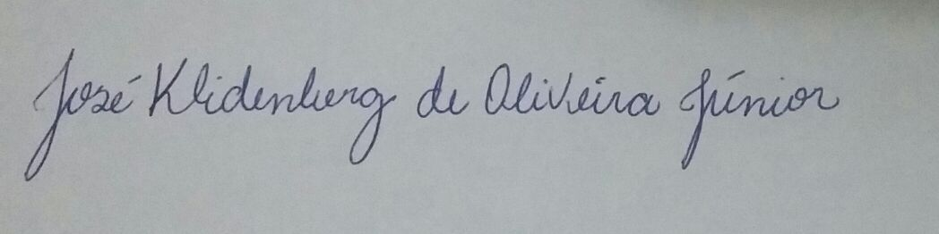

José Klidenberg de Oliveira Júnior

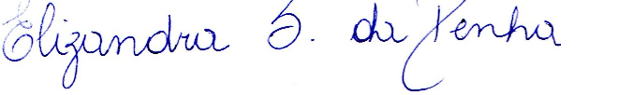
Elizandra Silva da Penha

Manuella Santos Carneiro Almeida



Camila Helena Machado da Costa

